TRƯỜNG ĐẠI HỌC CÔNG NGHIỆP THỰC PHẨM TP. HỒ CHÍ MINH

KHOA CÔNG NGHỆ THÔNG TIN



**BÁO CÁO BÀI TẬP NHÓM**

ĐỀ TÀI: Xây dựng ứng dụng thi trắc nghiệm

GVHD: Bùi Công Danh

Sinh viên thực hiện:

1: Đặng Thị Ngọc Nữ: 2001170394

2: Lê Minh Duy:2001170037

**Mục Lục**

**1.****Mục Lục** 2

**Chương 2: Giới Thiệu Đồ Án** 2

***1.1 Định nghĩa đồ án*** 2

***1.2 Phạm vi đồ án*** 2

***1.3 Mục tiêu, sự cần thiết của đề tài*** 3

**Chương 3: Phân Tích Đề Tài** 3

***2.1 Yêu cầu chức năng*** 3

*2.1.1 Quản lý người dùng* 3

*2.1.2 Quản lý câu hỏi* 3

*2.1.3 Quản lý giáo viên* 3

*2.1.4 Quản lý đề thi* 3

*2.1.5 Quản lý điểm* 4

*2.1.6 Sinh viên thi trắc nghiệm* 4

***2.2 Quy trình nghiệp vụ cần giải quyết*** 4

**Chương 4: Thiết Kế** 4

***3.1 Sơ đồ Usecase*** 4

***3.2 Sơ đồ Activity*** 5

***3.3 Sơ đồ Tuần tự*** 6

***3.4 Database Design*** 6

**Chương 5: Cài đặt** 7

**Chương 6: Kết luận** 12

# **Chương 2: Giới Thiệu Đồ Án**

## ***1.1 Định nghĩa đồ án***

Trắc nghiệm là một hoạt động để đo lường năng lực, đối tượng nào đó nhằm những mục đích xác định. Thi trắc nghiệm là hình thức mà một đề thi gồm rất nhiều câu hỏi, mỗi câu hỏi nêu ra một vấn đề cùng với những thông tin cần thiết sao cho sinh viên chỉ trả lời vắn tắt cho từng câu hỏi. Điểm nổi bật của phương pháp này là số lượng câu hỏi trong mỗi đề thi lớn, số câu hỏi càng lớn độ chính xác của việc đánh giá càng cao.

*Một số dạng câu hỏi trắc nghiệm:*

* Câu hỏi trắc nghiệm dạng điền khuyết
* Câu hỏi trắc nghiệm đúng sai
* Câu hỏi trắc nghiệm trả lời ngắn gọn
* Câu hỏi trắc nghiệm ghép đôi

## ***1.2 Phạm vi đồ án***

- Thí sinh đăng nhập chọn môn thi. Danh sách các câu hỏi sẽ hiện lên, các câu hỏi không phân biệt khó hay dễ, người dùng làm bài theo khoảng thời gian xác định, hệ thống sẽ dựa trên số câu hỏi đúng mà chấm điểm cho thì sinh. Mỗi câu hỏi trong chương trình sẽ tương ứng với 4 đáp án lựa chọn , thí sinh chỉ có thể chọn duy nhất 1 đáp án đúng cho câu hỏi mà chương trình đưa ra

- Các chức năng thêm xóa sửa câu hỏi sẽ được giáo viên cập nhật vào cơ sở dữ liệu.

## ***1.3 Mục tiêu, sự cần thiết của đề tài***

- Ngày nay, hình thức thi trắc nghiệm đã được áp dụng phổ biến ở nhiều nơi, từ trường cấp 3 cho đến giảng đường đại học. Ngay cả thi tốt nghiệp THPT, tuyển sinh đại học. Bộ GD&ĐT đã áp dụng cho học sinh thi bằng hình thức trắc nghiệm. Trắc nghiệm khách quan là một cách ra đề thi có hiệu quả, tránh học tủ, học vẹt của người học và tránh sự chủ quan của người chấm bài. Chính vì thế, ứng dụng thi trắc nghiệm rất cần thiết và càng ngày nhiều ứng dụng thi trắc nghiệm ra đời.

# **Chương 3: Phân Tích Đề Tài**

## ***2.1 Yêu cầu chức năng***

### *2.1.1 Quản lý người dùng*

Giáo viên: Quản lý câu hỏi của môn nhà trường, cập nhật câu hỏi trong ngân hàng câu hỏi của môn giáo viên đó phụ trách, quản lý danh sách kết quả, quản lý thông tin cá nhân.

Sinh viên: Có chức năng đăng nhập thi trắc nghiệm và xem điểm của mình

### *2.1.2 Quản lý câu hỏi*

Mỗi câu hỏi có 4 đáp án A,B,C,D tương ứng với đáp án đúng của câu hỏi

### *2.1.3 Quản lý giáo viên*

Cho phép giáo viên có thể ra đề trong chương trình thi trắc nghiệm, thêm xóa sửa thông tin cá nhân

### *2.1.4 Quản lý đề thi*

Cho phép thêm, xóa, sửa, xem câu hỏi trong ngân hàng câu hỏi. Trong chương trình thi trắc nghiệm, mỗi câu hỏi tương ứng với 4 đáp án, thí sinh sẽ chọn đáp án nào mình cho là đúng nhất. Sau khi làm bài xong, chương trình sẽ chấm điểm dựa trên số câu trả lời đúng trong quá trình làm bài

### *2.1.5 Quản lý điểm*

Điểm=10/Tổng số câu

VD: Đề có 50 câu hỏi: Điểm =10/50=0.2đ. Số điểm sẽ được giữ nguyên phần lẻ và lưu vào kết quả thi của sinh viên

### *2.1.6 Sinh viên thi trắc nghiệm*

Sinh viên đăng nhập thành công, chương trình sẽ mở trang thi trắc nghiệm

## ***2.2 Quy trình nghiệp vụ cần giải quyết***

- Quản lý người dùng

- Quản lý câu hỏi

- Quản lý giáo viên

- Quản lý đề thi

- Quản lý điểm

- Sinh viên làm bài thi

# **Chương 4: Thiết Kế**

## ***3.1 Sơ đồ Usecase***

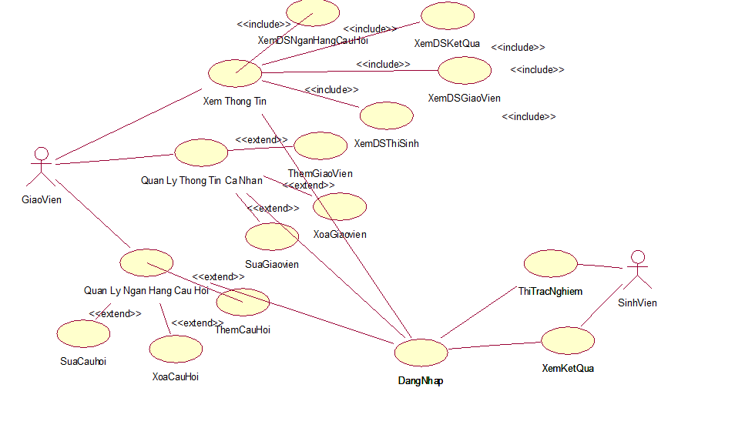

Hinh 1: Sơ dồ usecase nghiệp vụ ứng dụng quản lý trắc nghiệm

## ***3.2 Sơ đồ Activity***

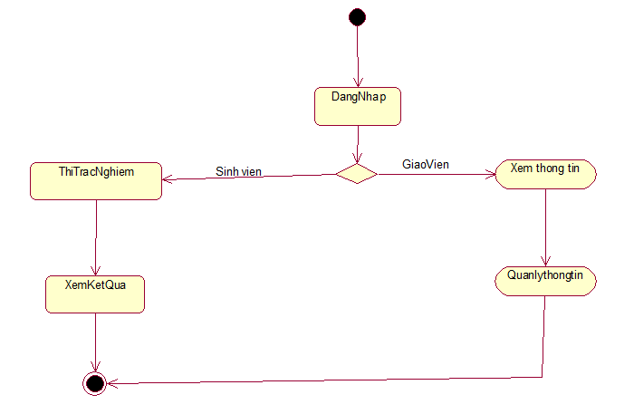

Hinh 2: Sơ đồ hoạt động ứng dụng quản lý trắc nghiệm

## ***3.3 Sơ đồ Tuần tự***

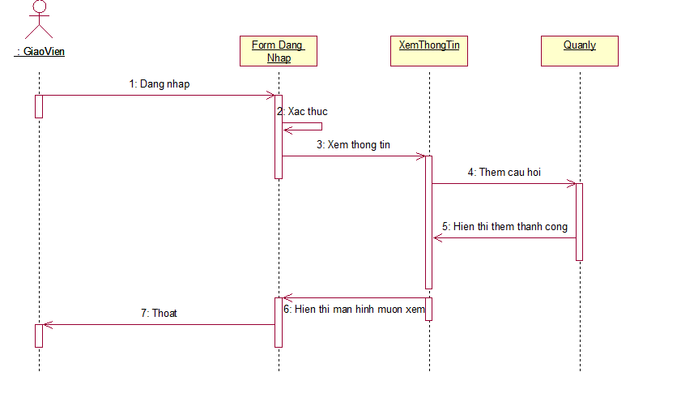

Hinh 3: Sơ đồ tuần tự ứng dụng thi trắcn nghiệm

***- Link Github của đề tài đến hiện tại:***

## ***3.4 Database Design***

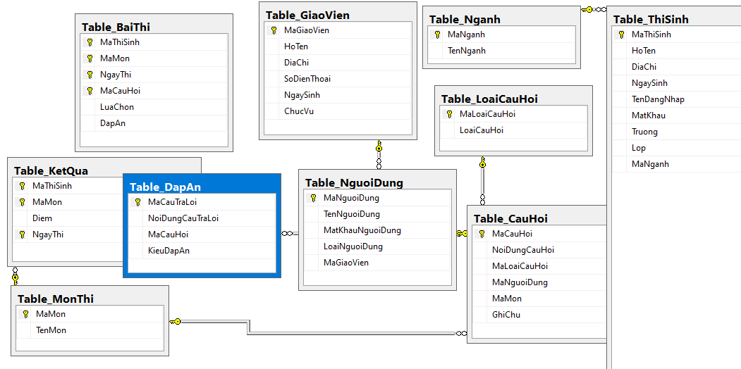

Hinh 4: SQL Diagram ứng dụng trắc nghiệm

# **Chương 5: Cài đặt**

* Đầu tiên chạy màn hình đăng nhập. Nếu là sinh viên thi trắc nghiệm thì chọn radio buttun đăng nhập thi trắc nghiệm. Nếu là giáo viên thì chọn radio buttun đăng nhập quyền quản lý

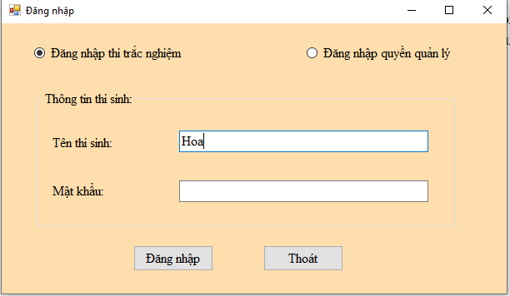

Hinh 5 Form Đăng nhập

* Sinh viên: “Hoa” “123”
* Thông tin thì sinh sẽ hiện ra. Ấn nút bắt đầu làm bài. Form thi sẽ hiện và check các radio tương ứng với các câu A,B,C,D. Chọn buttun nộp bài nếu làm xong. Form kết quả sẽ cho biết kết quả. Label thời gian đếm ngược còn 10 giây cuối sẽ có thông báo và 5 giây cuối sẽ cảnh báo đỏ

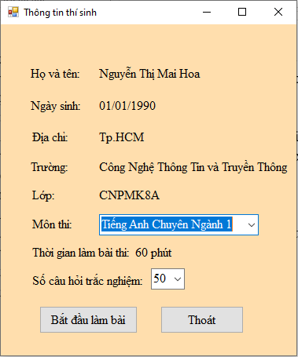

Hinh 6: Form thông tin thí sinh

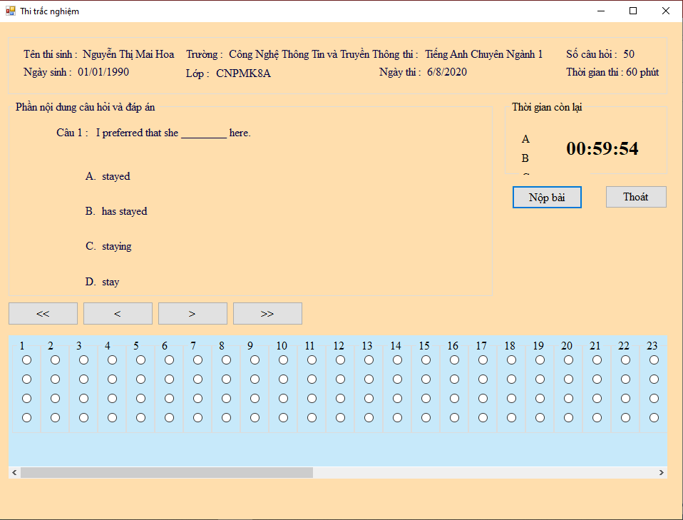

Hinh 7: Form thi trắc nghiệm

* Giáo viên: “Thuthu””67896789”
* Form điều hành sẽ xuất hiện(sử dụng Devexpress 20.1). Lúc này giáo viên có thể xem thông tin câu hỏi, thông tin thí sinh và giáo viên, thông tin kết quả. Bạn có thể lọc được thí sinh nào thi trượt hoặc đậu và tìm kiếm được thí sinh.

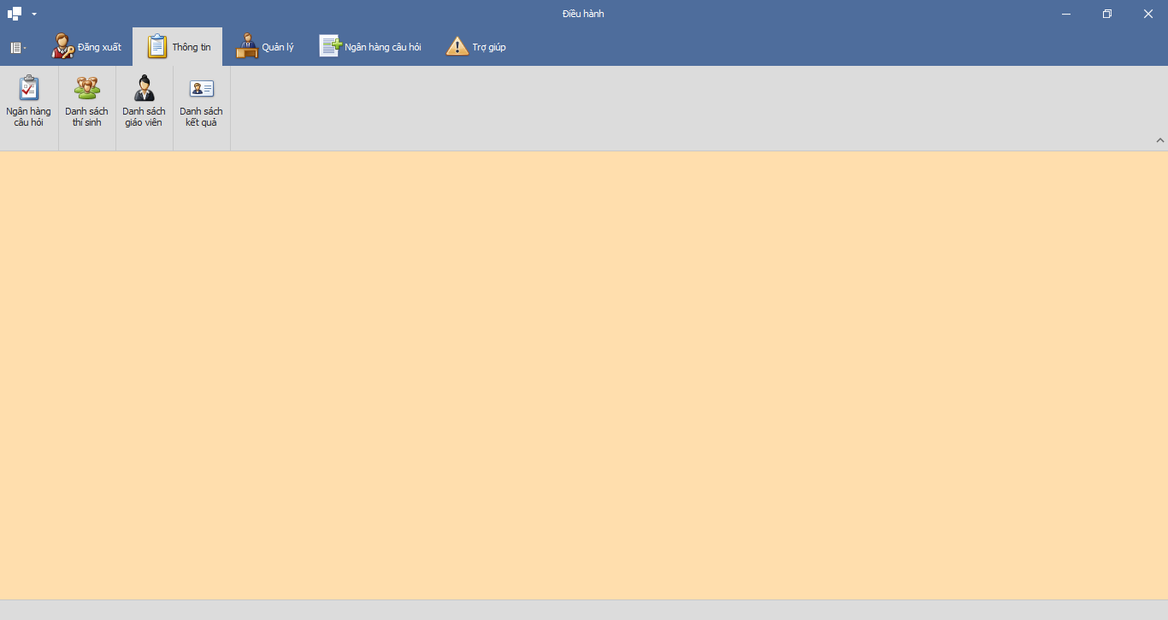

Hinh 8:Form điều hành

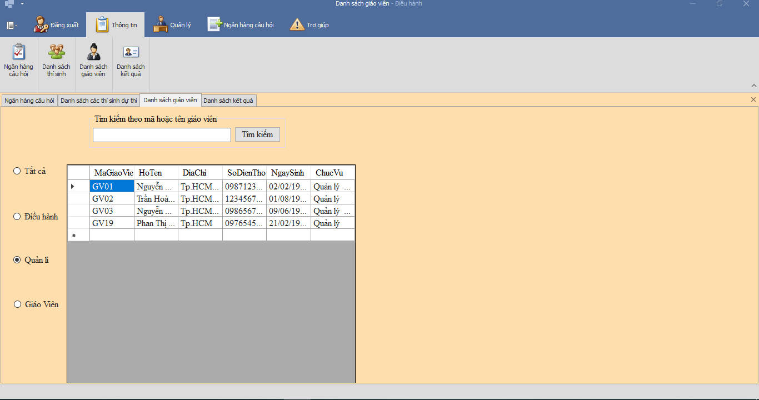

Hinh 9: Form danh sách giáo viên

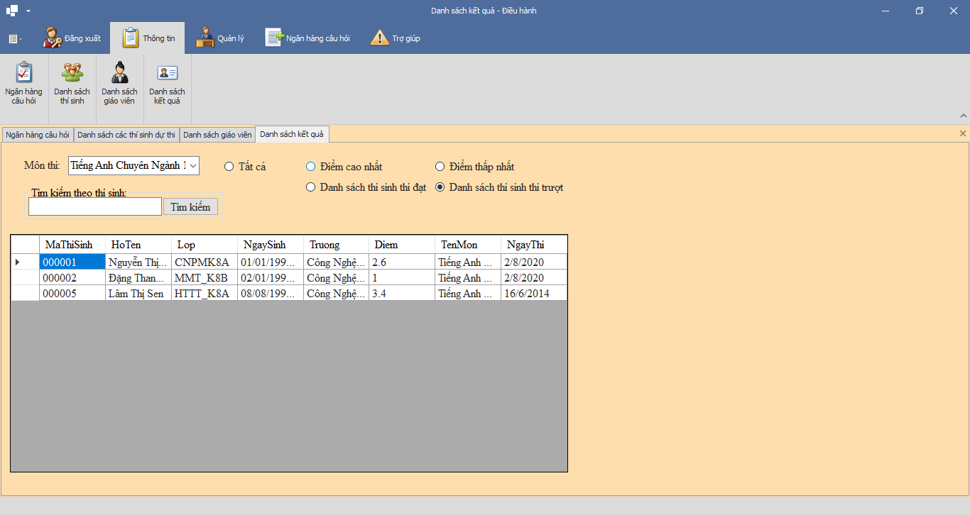

Hinh 10: Form danh sách kết quả

* Form quản lý có thể thêm xóa sửa giáo viên và môn thi.(Áp dụng linq và thiết kế Control)

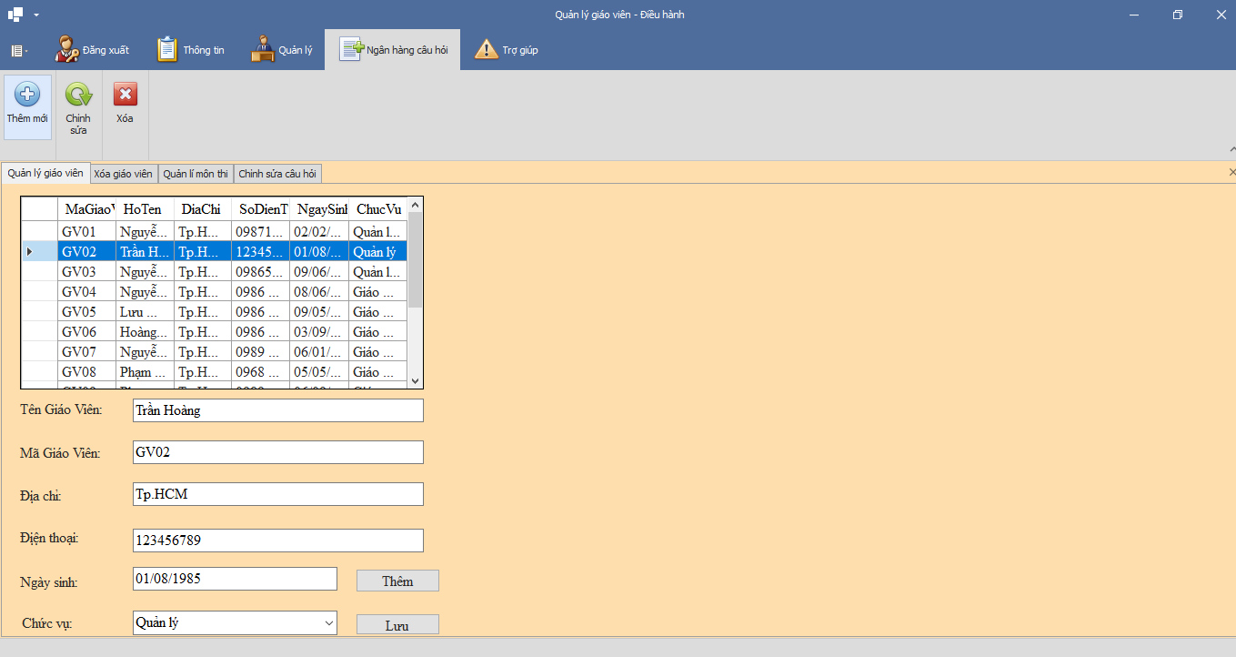

Hinh 11: Thêm giáo viên

* Form ngân hàng câu hỏi có thể thêm xóa sửa câu hỏi

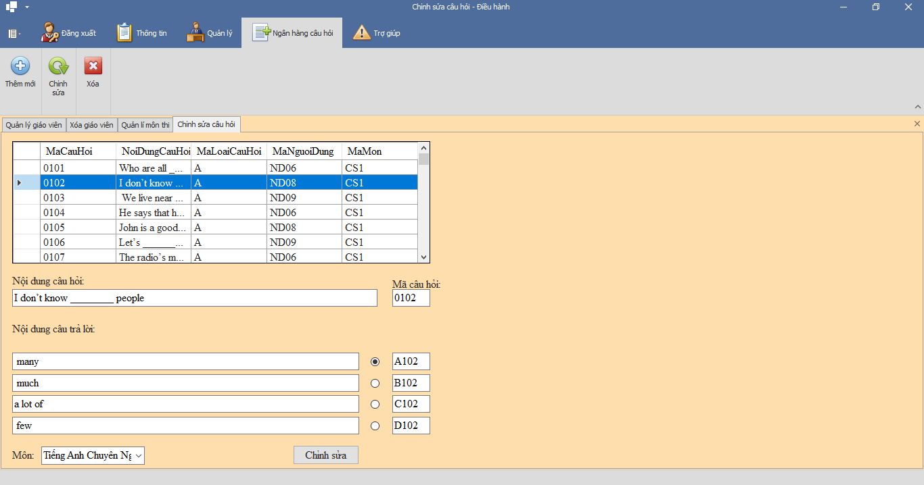

Hinh 12: Chỉnh sửa câu hỏi

# **Chương 6: Kết lu****ận**

* Không có một sản phẩm nào hoàn thiện 100%. Ứng dụng trên vẫn còn nhiều thiếu sót. Tương lai sẽ phát triển hoàn thiện ứng dụng trên

Link: <https://github.com/dangthingocnu/QuanLyThiTracNgiem>